天域蓝湾社区开展“铸牢中华民族共同体意识”主题学习活动

为铸牢中华民族共同体意识，学习习近平总书记关于加强和改进民族工作的重要思想。6月20日，天域蓝湾社区召开学习会议。
会上，丁雪书记传达学习内容：必须以铸牢中华民族共体意识为新时代党的民族工作主线、民族地区各项工作的主线
一、铸牢中华民族共同体意识的深刻内涵和重大意义
中华民族历经几千年发展，形成了多元一体的民族实体，是各民族你中有我、我中有你、血脉相连、不可分割的有机整体。中华民族共同体意识是民族团结之本，是国家认同、民族交融的情感纽带，是祖国统一、民族团结的思想基石，是中华民族绵延不衰、永续发展的力量源泉。
铸牢中华民族共同体意识，就是要引导各族人民牢固树立休戚与共、荣辱与共、生死与共、命运与共的共同体理念，推动各民族树立正确的国家观、历史观、民族观、文化观、宗教观，增强国家意识、公民意识、法治意识，坚定对伟大祖国、中华民族、中华文化、中国共产党、中国特色社会主义的高度认同，同心共圆中华民族伟大复兴的中国梦。
二、准确把握铸牢中华民族共同体意识主线要求和原则方法
铸牢中华民族共同体意识是全党全国的一件大事，是新时代党的民族工作的主线，也是民族地区各项工作的主线。无论是民族地区还是其他省市都要把铸牢中华民族共同体意识工作摆在重要议事日程，摆在“五位一体”总体布局和“四个全面”战略布局中统筹谋划，纳人党的建设和意识形态责任制，纳入政治素质考察、巡视巡察、政绩考核，经常研究，狠抓落实，久久为功。民族地区的经济建设、政治建设、文化建设、社会建设、生态文明建设和党的建设等，都要紧紧围绕、毫不偏离这条主线。要把持续扎根铸牢中华民族共同体意识落实到经济、教育、就业、文化建设、社区建设和干部队伍建设等各项工作中。

天域蓝湾社区
2025年6月20日

影像资料：
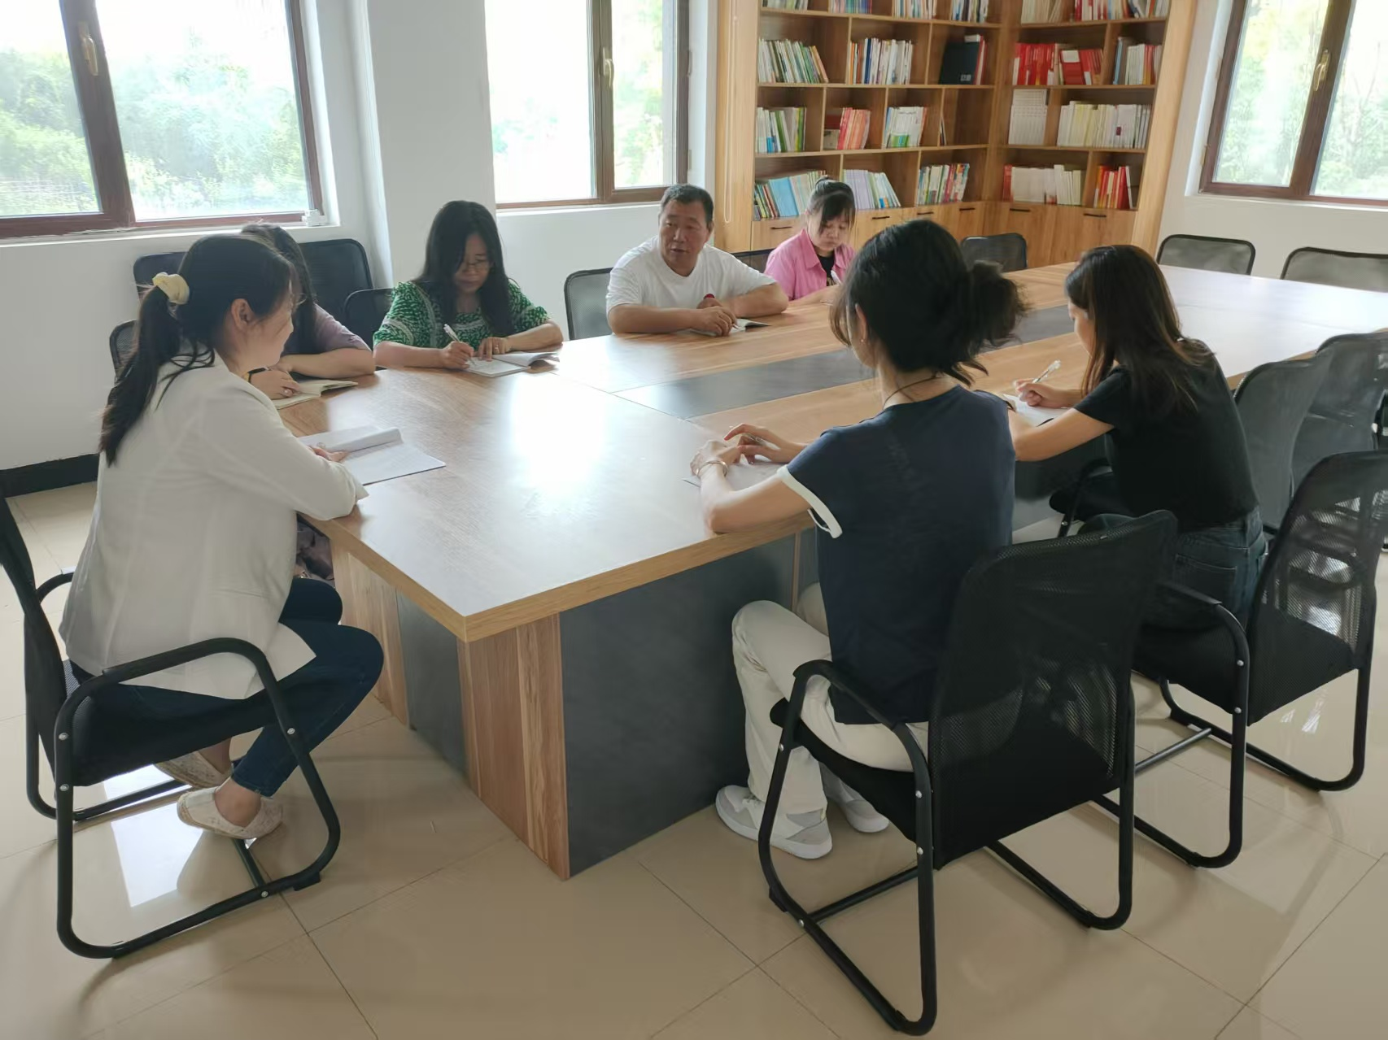图一：2025年6月20日，天域蓝湾社区组织开展了以“铸牢中华民族共同体意识”为主题的学习。
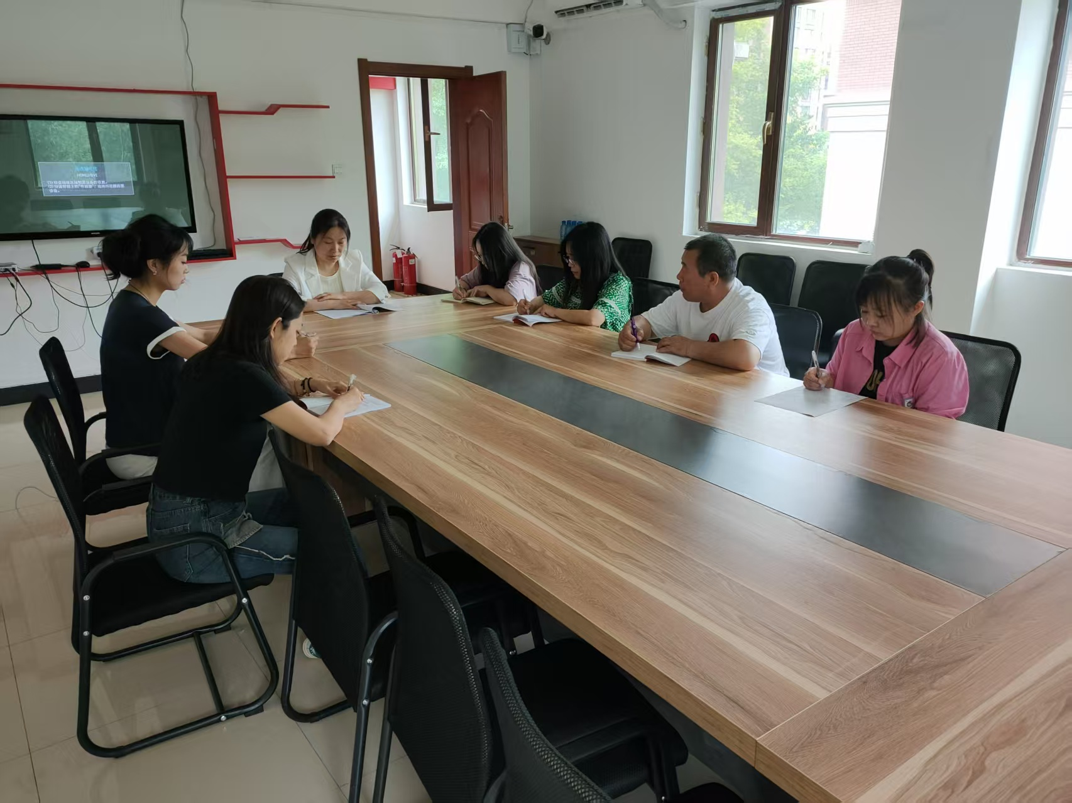图二：2025年6月20日，天域蓝湾社区组织开展了以“铸牢中华民族共同体意识”为主题的学习。

